Глава 8

Выше мы рассмотрели классы и связи между ними, теперь изучим жизнь одного объекта. Конкретный объект может иметь одно или несколько состояний. Например, объект Сотрудник может быть нанят, уволен, проходить испытательный срок, находиться в отпуске или в отставке. В каждом из этих состояний объект класса Employee может вести себя по-разному.
В этой главе описываются диаграммы Состояний (State Transition), содержащие информацию о различных состояниях, в которых может существовать объект, о том, как он переходит из одного состояния в другое и каким образом он ведет себя в этих состояниях.

8.1. Диаграммы Состояний

На диаграмме Состояний отображают жизненный цикл одного объекта, начиная с момента его создания и заканчивая разрушением. С помощью таких диаграмм удобно моделировать динамику поведения класса. Как правило, диаграммы Состояний не требуется создавать для каждого класса. Многие проекты вообще обходятся без них. На рис. 8.1 показан пример диаграммы Состояний для класса Course (Учебный курс).
Если динамика поведения класса важна, то для него полезно разработать диаграмму Состояний. Такие классы обычно имеют много различных состояний. В нашем примере курс может быть открыт, закрыт, отменен или завершен. В упражнении будет рассмотрен класс Order (Заказ). Объект этого класса также может существовать в различных состояниях: приостановка заказа, его выполнение и отмена. В каждом из них заказ ведет себя по-разному.
Для анализа динамики поведения класса необходимо рассмотреть его атрибуты. Экземпляр класса может вести себя по-разному в зависимости от их значений. Хорошим индикатором нескольких состояний является атрибут Status.
Попытайтесь понять, как ведет себя экземпляр класса при различных значениях этого атрибута.
Полезно исследовать также связи между классами. Рассмотрите все связи, множественность которых может принимать нулевое значение. Нули указывают, что данная связь не является обязательной. Ведет ли себя экземпляр класса по-разному при наличии и отсутствии связи? Если да, то он имеет несколько состояний. Для примера рассмотрим взаимодействие между сотрудником (employee) и компанией. Если между ними установлена связь, это означает, что сотрудник нанят. Если нет, то он уволен или в отставке.

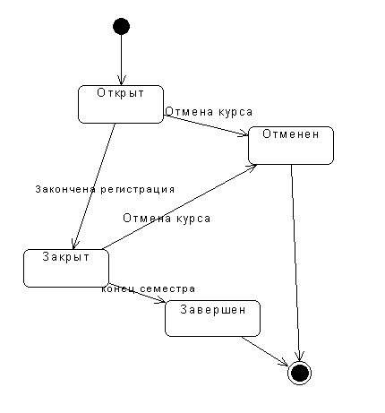

Рис. 8.1. Диаграмма Состояний для класса Course

В среде Rose на основании диаграмм Состояний не генерируется никакого исходного кода. Они нужны для того, чтобы документировать динамику поведения класса, благодаря чему аналитики и разработчики получат о нем четкое представление. Реализацией заложенной в эти диаграммы логики будут заниматься разработчики. Как и в случае других диаграмм UML, диаграммы Состояний дают команде возможность обсудить и документировать логику перед началом процесса кодирования.

8.1.1. Создание диаграмм Состояний

В среде Rose можно создать одну диаграмму Состояний для класса. На ней отображаются все определенные для этого класса состояния и переходы. В браузере диаграмма Состояний располагается ниже класса и помечается пиктограммой:

Для создания диаграммы Состояний:
1. Щелкните правой кнопкой мыши в браузере на нужном классе.
2. В открывшемся меню выберите пункт Open State Diagram (Открыть диаграмму Состояний).
ИЛИ
1. Выделите нужный класс на диаграмме Классов.
2. Выберите в меню пункт Browse > State Diagram (Обзор > Диаграмма Состояний).

8.1.2. Добавление состояний

Состоянием (state) называется одно из возможных условий, в которых может существовать объект. Как уже говорилось, для выявления состояний объекта необходимо исследовать две области модели: значения атрибутов объекта и связи с другими объектами. Рассмотрите различные значения, принимаемые атрибутами. Определите также состояние объекта в зависимости от того, существует некоторая связь или нет.
Как и другие элементы Rose, состояние можно дополнять текстовым описанием. Однако поскольку на основании этих диаграмм код не генерируется, описание не войдет в исходный код в качестве комментариев.
На языке UML состояние изображают в виде прямоугольника с закругленными краями:
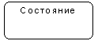

Для добавления состояния:
- Нажмите кнопку State (Состояние) панели инструментов.
ИЛИ
1. Выберите в меню пункт Tools > Create > State (Инструменты > Создать > Состояние).
2. Щелкните мышью на диаграмме Состояний в том месте, куда нужно поместить состояние.
Для добавления к состоянию текстового описания:
1. Дважды щелкнув мышью на состоянии, откройте окно спецификации состояния.
2. Перейдите на вкладку General (Общие).
- Введите описание в поле документации.
ИЛИ
1. Выделите состояние.
2. В меню выберите пункт Browse > Specification (Обзор > Спецификация).
3. Перейдите на вкладку General (Общие).
4. Введите описание в поле документации.

8.1.3. Добавление деталей к описанию состояния

Находясь в конкретном состоянии, объект может выполнять определенные действия. Например, он может генерировать отчет, осуществлять некоторые вычисления или посылать событие другому объекту. В Rose информация такого типа добавляется к модели посредством окна спецификации состояния.
С состоянием можно связывать данные пяти типов: деятельность, входное действие, выходное действие, событие и история состояния.
Рассмотрим каждый из них в контексте примера. На рис. 8.2 показана диаграмма Состояний для класса Account системы ATM.
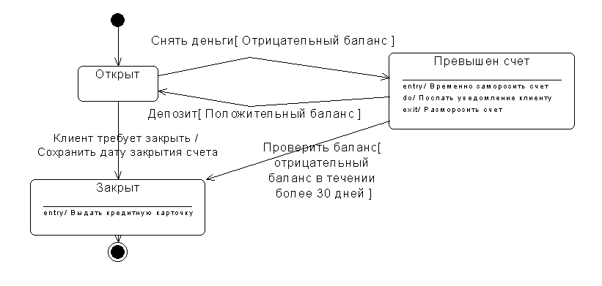

Рис. 8.2. Диаграмма Состояний для класса Account системы ATM

8.1.4. Деятельность

Деятельностью (activity) называется поведение, реализуемое объектом, когда он находится в данном состоянии. Например, когда счет находится в состоянии "Закрыт", происходит возврат кредитной карточки пользователю. Деятельность — это прерываемое поведение. Оно может выполняться до своего завершения, если объект находится в данном состоянии, или может быть прервано переходом объекта в другое состояние. Деятельность изображают внутри самого состояния, ей должны предшествовать слово do (делать) и двоеточие:
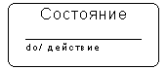

8.1.4.1. Входное действие

Входным действием (entry action) называется поведение, которое выполняется, когда объект переходит в данное состояние. Например, при переходе счета (см. рис. 8.2) в состояние "Превышен счет", выполняется действие "Временно заморозить счет" независимо от того, откуда объект переходит в это состояние. Таким образом, данное действие осуществляется не после того, как объект перешел в состояние, а скорее как часть этого перехода. В отличие от деятельности, входное действие рассматривается как непрерываемое.
Входное действие также показывают внутри состояния, ему предшествуют слово entry (вход) и двоеточие.
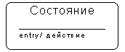

8.1.4.2. Выходное действие

Выходное действие (exit action) подобно входному. Однако оно осуществляется как составная часть процесса выхода из данного состояния. Так, при выходе объекта Account из состояния "Превышен счет", независимо от того, куда он переходит, выполняется действие "Разморозить счет". Оно является частью процесса перехода. Как и входное, выходное действие является непрерываемым.
Выходное действие изображают внутри состояния, ему предшествуют слово exit (выход) и двоеточие.
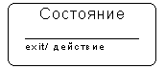

Поведение объекта во время деятельности, входных и выходных действий может включать в себя отправку события другому объекту. Например, объект Account (Счет) может посылать событие объекту Card reader (Устройство чтения карты). В этом случае описанию деятельности, входного или выходного действия предшествует знак "^". Соответствующая строка на диаграмме выглядит как
Do: ^Цель.Событие(Аргументы)
где Цель — это объект, получающий событие, Событие — посылаемое сообщение, а Аргументы являются параметрами посылаемого сообщения. В Rose все эти детали можно добавить к посылаемому событию.
Деятельность может также выполняться в результате получения объектом некоторого события. Например, объект Account может быть в состоянии "Открыт". При получении некоторого события будет выполнена определенная деятельность.
Все описанные элементы можно добавить в модель Rose с помощью вкладки Detail (Подробно) окна спецификации состояния (см. рис. 8.3).
Для добавления деятельности:
1. Откройте окно спецификации требуемого состояния.
2. Перейдите на вкладку Detail (Подробно).
3. Щелкните правой кнопкой мыши в окне Actions (Действия).
4. В открывшемся меню выберите пункт Insert (Вставить).
5. Дважды щелкните мышью на новом действии.
6. Введите действие в поле Actions (Действия).
7. В окне When (Когда) укажите Entry Until Exit (Выполнять до выхода из состояния), чтобы сделать новое действие деятельностью.
Для добавления входного действия:
1. Откройте окно спецификации требуемого состояния.
2. Перейдите на вкладку Detail (Подробно).
3. Щелкните правой кнопкой мыши в окне Actions (Действия).
4. В открывшемся меню выберите пункт Insert (Вставить).
5. Дважды щелкните мышью на новом действии.
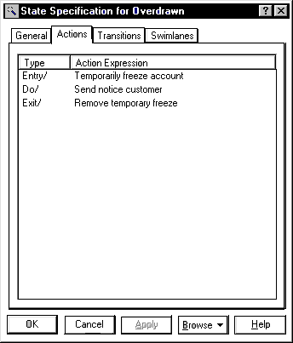

Рис. 8.3. Окно спецификации состояния

6. Введите действие в поле Actions (Действия).
7. В окне When (Когда) укажите On Entry (При входе).
Для добавления выходного действия:
1. Откройте окно спецификации требуемого состояния.
2. Перейдите на вкладку Detail (Подробно).
3. Щелкните правой кнопкой мыши в окне Actions (Действия).
4. В открывшемся меню выберите пункт Insert (Вставить).
5. Дважды щелкните мышью на новом действии.
6. Введите действие в поле Actions (Действия).
7. В окне When (Когда) укажите On Exit (При выходе).
Если нужно послать событие:
1. Откройте окно спецификации требуемого состояния.
2. Перейдите на вкладку Detail (Подробно).
3. Щелкните правой кнопкой мыши в окне Actions (Действия).
4. В открывшемся меню выберите пункт Insert (Вставить).
5. Дважды щелкните мышью на новом действии.
6. В качестве типа действия укажите Send Event (Послать событие).
7. В соответствующие поля введите событие (event), аргументы (arguments) и целевой объект (target).

8.1.5. Добавление переходов

Переходом (transition) называется перемещение из одного состояния в другое. Совокупность переходов диаграммы показывает, как объект может переходить из одного состояния в другое. На диаграмме все переходы изображают в виде стрелки, начинающейся в первоначальном и заканчивающиеся в последующем состоянии.
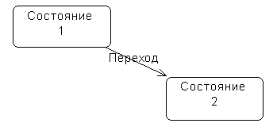

Переходы могут быть рефлексивными: объект переходит в то же состояние, в котором он в настоящий момент находится. Рефлексивные переходы изображают в виде стрелки, начинающейся и завершающейся на одном и том же состоянии.
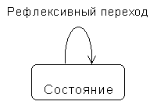

Для добавления перехода:
1. Нажмите кнопку Transition (Переход) панели инструментов.
2. Щелкните мышью на состоянии, откуда осуществляется переход.
3. Проведите линию к тому состоянию, где переход завершается. Для добавления рефлексивного перехода:
1. Нажмите кнопку Transition to Self (Переход к себе) панели инструментов.
ИЛИ
1. В меню выберите пункт Tools > Create > Loop (Инструменты > Создать > Петля).
- Щелкните мышью на том состоянии, где выполняется рефлексивный переход.
ИЛИ
1. Нажмите кнопку Transition (Переход) панели инструментов.
2. Щелкните мышью на состоянии, где выполняется рефлексивный переход.
3. Начните линию перехода от этого состояния и отпустите мышь.
- Проведите линию перехода обратно к тому же состоянию.
Для добавления к переходу текстового описания:
1. Дважды щелкнув мышью на переходе, откройте окно его спецификации.
2. Перейдите на вкладку General (Общие).
- Введите описание в поле Documentation (Документация).

8.1.6. Детальное описание перехода

У перехода существует несколько спецификаций: события, аргументы, ограждающие условия, действия и посылаемые события. Рассмотрим эти параметры в контексте примера ATM. На рис. 8.2 показана диаграмма Состояний для класса Account.

8.1.6.1. Событие

Событие (event) — это то, что вызывает переход из одного состояния в другое. В нашем примере событие "Клиент требует закрыть" вызывает переход счета из открытого состояния в закрытое. Событие размещают на диаграмме вдоль линии перехода.
Для отображения события на диаграмме можно использовать как имя операции, так и обычную фразу. В нашем примере события описаны обычными фразами. Если вы хотите использовать операции, то событие "Клиент требует закрыть" можно было бы назвать RequestClosure( ).
У событий могут быть аргументы. Так, событие "Сделать вклад", вызывающее переход счета из состояния "Превышен счет" в состояние "Открыт", может иметь аргумент Amount (Количество), описывающий сумму депозита. Rose позволяет добавлять аргументы к событиям.
Большинство переходов должно иметь события, так как именно они инициируют переход. Тем не менее бывают и автоматические переходы, не имеющие событий. При этом объект сам перемещается из одного состояния в другое со скоростью, предусматривающей выполнение входных действий деятельности и выходных действий.
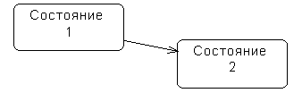

8.1.6.2. Ограждающее условие

Ограждающие условия (guard conditions) определяют, когда переход может быть выполнен, а когда нет. В нашем примере событие "Сделать вклад" переведет счет из состояния "Превышение счета" в состояние "Открыт", но только если баланс больше нуля. В противном случае переход не осуществится.
На диаграмме ограждающие условия заключают в квадратные скобки и размещают, вдоль линии перехода после имени события.
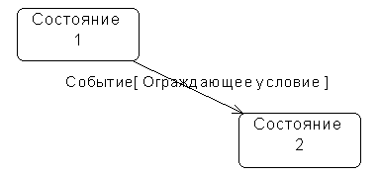

Ограждающие условия задавать необязательно. Однако если существует несколько автоматических переходов из состояния, необходимо определить для них взаимно исключающие ограждающие условия. Это поможет читателю диаграммы понять, какой путь перехода будет выбран автоматически.

8.1.6.3. Действие

Действием (action) является непрерываемое поведение, выполняющееся как часть перехода. Входные и выходные действия показывают внутри состояния, поскольку они определяют, что происходит, когда объект входит или выходит из состояния. Другие действия изображают вдоль линии перехода, так как они не должны осуществляться при входе или выходе из состояния.
Например, при переходе счета из открытого в закрытое состояние выполняется действие "Сохранить дату закрытия счета". Это непрерываемое поведение осуществляется только во время перехода из состояния "Открыт" в состояние "Закрыт".
Действие размещают вдоль линии перехода после имени события, ему предшествует косая черта (/).
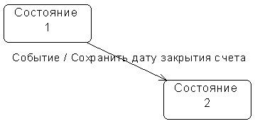

Событие или действие может быть поведением внутри объекта, а может представлять собой сообщение, посылаемое другому объекту. Если событие или действие посылается другому объекту, перед ним на диаграмме помещают знак "^".
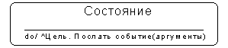

Для добавления события на диаграмму:
1. Дважды щелкнув мышью на переходе, откройте окно его спецификации.
2. Перейдите на вкладку General (Общие).
3. Введите событие в поле Event (Событие).
Для добавления аргументов к событию:
1. Дважды щелкнув мышью на переходе, откройте окно его спецификации.
2. Перейдите на вкладку General (Общие).
3. Введите аргументы в поле Arguments (Аргументы).
Если нужно задать ограждающее условие:
1. Дважды щелкнув мышью на переходе, откройте окно его спецификации.
2. Перейдите на вкладку Detail (Подробно).
3. Введите ограждающее условие в поле Condition (Условие).
Для добавления действия:
1. Дважды щелкнув мышью на переходе, откройте окно его спецификации.
2. Перейдите на вкладку Detail (Подробно).
3. Введите действие в поле Action (Действие).
Отправить событие можно следующим образом:
1. Дважды щелкнув мышью на переходе, откройте окно его спецификации.
2. Перейдите на вкладку Detail (Подробно).
3. Введите событие в поле Send Event (Отправляемое событие).
4. Введите аргументы в поле Send Arguments (Отправляемые аргументы).
5. Укажите цель в поле Send Target (Цель события).

8.1.7. Задание специальных состояний

На диаграмму можно добавить два специальных состояния объекта — начальное и конечное.

8.1.7.1. Начальное состояние

Начальным (start) называется состояние, в котором объект находится сразу после своего создания. В нашем примере при создании счет имеет состояние "Открыт". На диаграмме его изображают в виде закрашенного кружка. От него к первоначальному состоянию проводится переход.

Начальное состояние обязательно — читатель должен знать, с чего начинается объект. На диаграмме может быть только одно начальное состояние.

8.1.7.2. Конечное состояние

Конечным (stop) называется состояние, в котором объект находится непосредственно перед уничтожением. Его изображают в виде закрашенного кружка с незакрашенным ободком ("бычий глаз"). Конечные состояния не являются обязательными, их может быть сколько угодно.
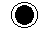

Для указания начального состояния:
1. Нажмите кнопку Start State (Начальное состояние) панели инструментов.
2. Щелкните мышью на диаграмме Состояний в том месте, куда нужно поместить начальное состояние.
Для указания конечного состояния:
1. Нажмите кнопку End State (Конечное состояние) панели инструментов.
2. Щелкните мышью на диаграмме Состояний в том месте, куда нужно поместить конечное состояние.

8.1.8. Использование вложенных состояний

Для уменьшения беспорядка на диаграмме можно вкладывать состояния одно в другое. Вложенные состояния называются подсостояниями (substates), а те, в которые они вложены, — суперсостояниями (superstates).
Если у нескольких состояний имеются идентичные переходы, эти состояния можно сгруппировать вместе в суперсостояние. Затем, вместо того чтобы поддерживать одинаковые переходы (по одному на каждое состояние), их можно объединить, перенеся в суперсостояние. На рис. 8.1 приведен пример диаграммы без вложенных состояний. На рис. 8.4 изображена та же диаграмма с использованием вложенных состояний.
Как видите, суперсостояния позволяют навести порядок на диаграмме Состояний.
Бывают случаи, когда система должна помнить, в каких состояниях она была в прошлом. Если, например, вы выходите из суперсостояния с тремя подсостояниями, вам может потребоваться, чтобы система запомнила, из какой точки суперсостояния произошел выход.
Существует два способа решения этой проблемы. Во-первых, можно включить в суперсостояние начальное состояние. В таком случае вы будете знать, где находится стартовая точка в суперсостоянии. Именно там окажется объект при входе в суперсостояние.
Во-вторых, чтобы запомнить, где был объект, можно использовать историю состояний (state history). В таком случае объект может выйти из суперсостояния, а затем вернуться точно в то место, откуда вышел.
При подключении истории состояний в углу диаграммы располагается буква "Н" в кружке (см. рис. 8.5).
Вложить состояния друг в друга можно следующим образом:
1. Нажмите кнопку State (Состояние) панели инструментов диаграммы.
2. Щелкните мышью на состоянии, в которое нужно вложить новое состояние.
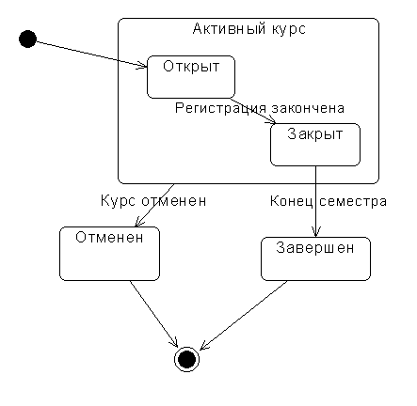

Рис. 8.4. Диаграмма Состояний с вложенными состояниями

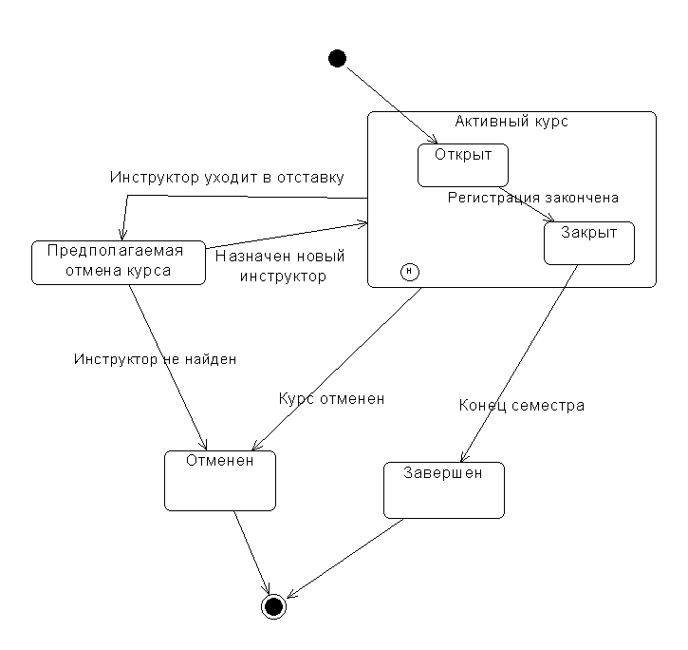

Рис. 8.5. История суперсостояния

Если требуется задействовать историю состояний:
1. Откройте окно спецификации состояния.
2. Перейдите на вкладку Detail (Подробно).
3. Установите флажок States History (История состояний).
- Если имеется несколько уровней вложенности, можно отслеживать историю всех состояний, вложенных в данное суперсостояние. Для этого установите флажок Substates History (История подсостояний).

8.2.Упражнение

В этом упражнении создается диаграмма Состояний для класса Order.

8.2.1. Постановка задачи

Проектируя класс Order, Карен поняла, что за его поведением нужно наблюдать. Многие требования к классу значительно изменяются при изменении состояния его экземпляра. Например, заказы, выполнение которых приостановлено, ведут себя не так, как выполненные заказы, а те в свою очередь не так, как отмененные заказы.
Для того чтобы убедиться, что проект удовлетворяет всем этим требованиям, Карен со своей группой разработчиков создала диаграмму Состояний для класса Order. С ее помощью разработчики смогли понять, как писать код для этого класса.

8.2.2. Создание диаграммы Состояний

Постройте диаграмму Состояний для класса Order, показанную на рис. 8.6.

8.2.3. Этапы выполнения упражнения

8.2.3.1. Создание диаграммы

1. Найдите в браузере класс Order.
2. Щелкните на классе правой кнопкой мыши и в открывшемся меню укажите пункт Open State Diagram (Открыть диаграмму состояний).

8.2.3.2. Добавление начального и конечного состояний

1. Нажмите кнопку Start State (Начальное состояние) панели инструментов.
2. Поместите это состояние на диаграмму.
3. Нажмите кнопку End State (Конечное состояние) панели инструментов
4. Поместите это состояние на диаграмму.

8.2.3.3. Добавление суперсостояния

1. Нажмите кнопку State (Состояние) панели инструментов.
2. Поместите это состояние на диаграмму.
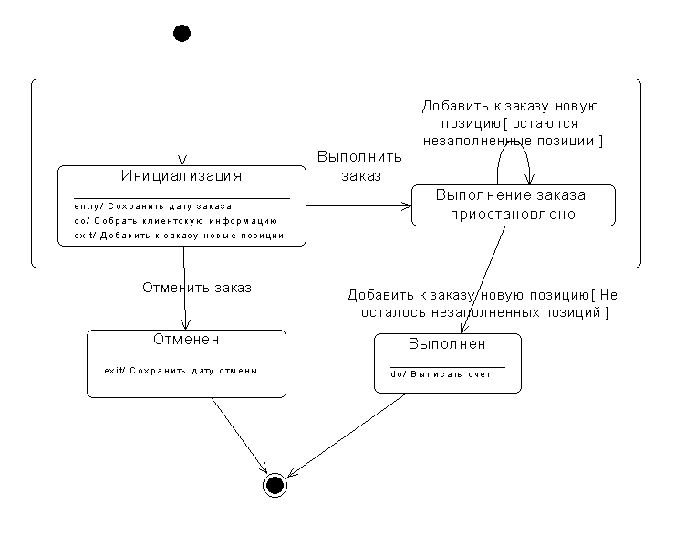

Рис. 8.6. Диаграмма Состояний для класса Order

8.2.3.4. Добавление оставшихся состояний

1. На панели инструментов нажмите кнопку State (Состояние).
2. Поместите состояние на диаграмму.
3. Назовите состояние Cancelled (Отменен).
4. На панели инструментов нажмите кнопку State (Состояние).
5. Поместите состояние на диаграмму.
6. Назовите состояние Filled (Выполнен).
7. На панели инструментов нажмите кнопку State (Состояние).
8. Поместите состояние на диаграмму внутрь суперсостояния.
9. Назовите состояние Initialization (Инициализация).
10. На панели инструментов нажмите кнопку State (Состояние).
11. Поместите состояние на диаграмму внутрь суперсостояния.
12. Назовите состояние Pending (Выполнение заказа приостановлено).

8.2.3.5. Описание состояний

1. Дважды щелкните мышью на состоянии Initialization (Инициализация).
2. Перейдите на вкладку Detail (Подробно).
3. Щелкните правой кнопкой мыши в окне Actions (Действия).
4. В открывшемся меню выберите пункт Insert (Вставить).
5. Дважды щелкните мышью на новом действии.
6. Назовите его Store order date (Сохранить дату заказа).
7. Убедитесь, что в окне When (Когда) указан пункт On Entry (На входе).
8. Повторив шаги 3—7, добавьте следующие действия:
- Collect customer info (Собрать клиентскую информацию), в окне When укажите Entry until Exit (Выполнять до завершения)
- Add order items (Добавить к заказу новые позиции), укажите Entry until Exit (Выполнять до завершения)
9. Нажмите два раза на ОК, чтобы закрыть спецификацию.
10. Дважды щелкните мышью на состоянии Cancelled (Отменен).
11. Повторив шаги 2 — 7, добавьте действие:
- Store cancellation data (Сохранить дату отмены), укажите On Exit (На выходе)
12. Нажмите два раза на ОК, чтобы закрыть спецификацию.
13. Дважды щелкните мышью на состоянии Filled (Выполнен).
14. Повторив шаги 2—7, добавьте действие:
- Bill customer (Выписать счет), укажите Entry until Exit
15. Нажмите два раза на ОК, чтобы закрыть спецификацию.

8.2.3.6. Добавление переходов

1. Нажмите кнопку Transition (Переход) панели инструментов.
2. Щелкните мышью на начальном состоянии.
3. Проведите линию перехода к состоянию Initialization (Инициализация).
4. Повторив шаги с первого по третий, создайте следующие переходы:
- От состояния Initialization (Инициализация) к состоянию Pending
(Выполнение заказа приостановлено)
- От состояния Pending (Выполнение заказа приостановлено) к состоянию Filled (Выполнен)
- От суперсостояния к состоянию Cancelled (Отменен)
- От состояния Cancelled (Отменен) к конечному состоянию
- От состояния Filled (Выполнен) к конечному состоянию
5. На панели инструментов нажмите кнопку Transition to Self (Переход к себе).
6. Щелкните мышью на состоянии Pending (Выполнение заказа приостановлено).

8.2.3.7. Описание переходов

1. Дважды щелкнув мышью на переходе от состояния Initialization (Инициализация) к состоянию Pending (Выполнение заказа приостановлено), откройте окно спецификации перехода.
2. В поле Event (Событие) введите фразу Finalize order (Выполнить заказ).
3. Щелкнув на кнопке ОК, закройте окно спецификации.
4. Повторив шаги с первого по третий, добавьте событие Cancel Order (Отменить заказ) к переходу между суперсостоянием и состоянием Cancelled (Отменен).
5. Дважды щелкнув мышью на переходе от состояния Pending (Выполнение заказа приостановлено) к состоянию Filled (Выполнен), откройте окно его спецификации.
6. В поле Event (Событие) введите фразу Add order item (Добавить к заказу новую позицию).
7. Перейдите на вкладку Detail (Подробно).
8. В поле Condition (Условие) введите No unfilled items remaining (He осталось незаполненных позиций).
9. Щелкнув на кнопке ОК, закройте окно спецификации.
10. Дважды щелкните мышью на рефлексивном переходе (Transition to Self) состояния Pending (Выполнение заказа приостановлено).
11. В поле Event (Событие) введите фразу Add order item (Добавить к заказу новую позицию).
12. Перейдите на вкладку Detail (Подробно).
13. В поле Condition (Условие) введите Unfilled items remaining (Остаются незаполненные позиции).
14. Щелкнув на кнопке ОК, закройте окно спецификации.

